Презентация сборника стихотворений В.И. Корневой «Заповедное слово» прошла 7 апреля 2016 года
Ведущие встречи- Э.Калганова и А.Круговова - работники детской и центральной библиотек
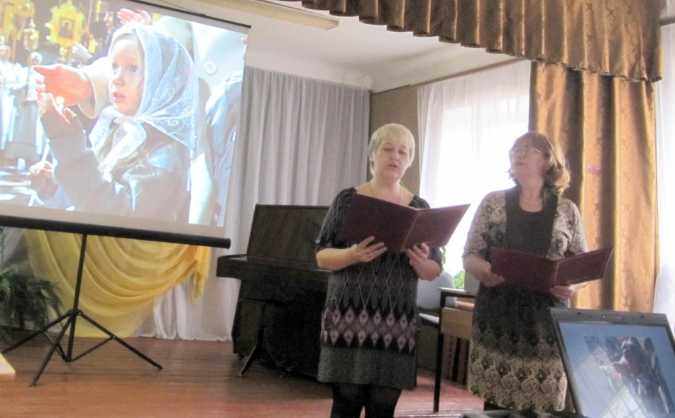
С приветственным словом обратилась к автору книги зам главы районной
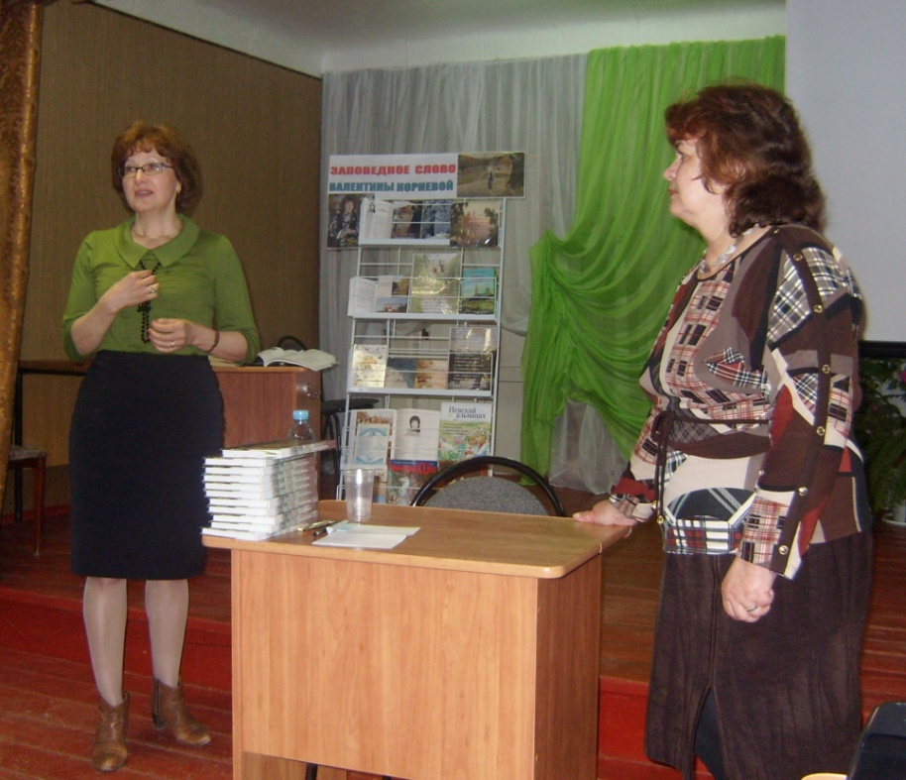

На презентации поздравил всех собравшихся с Благовещеньем протоиерей В.Сорока, он пожелал автору дальнейших успехов в творчестве
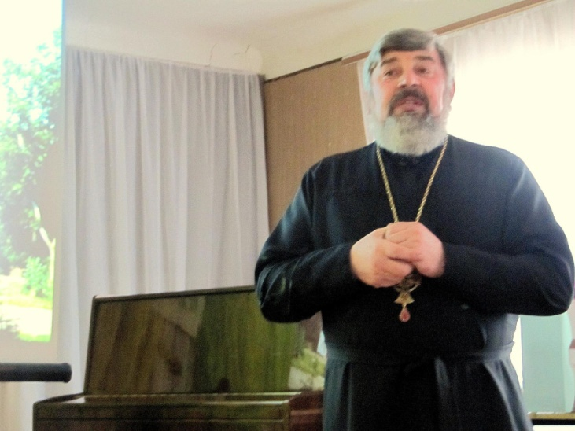
На книжной выставке "Заповедное слово Валентины Корневой" можно было увидеть и новую книгу автора, и книги предыдущие:"Вербные свечи", "Купель","Большак" и журнальные публикации ...
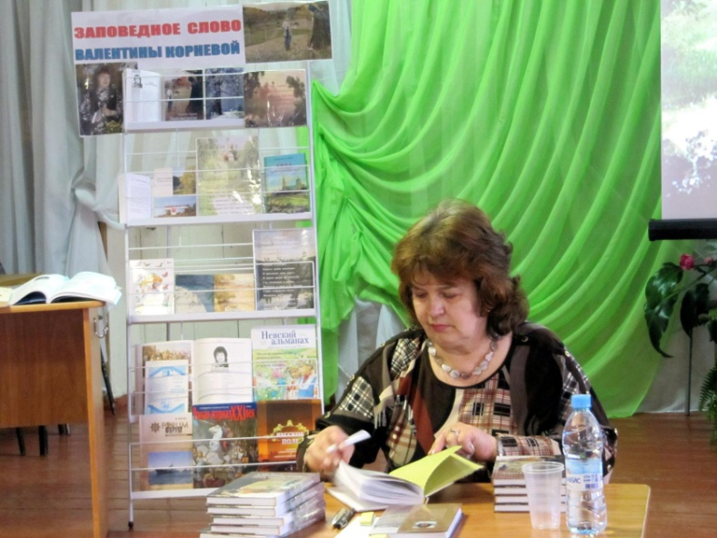
Ученики Голунской средней школы и О.Н. Савельева присоединились к поздравлениям и пригласили В.И. Корневу выступить в Голунской школе, где автор книги когда-то начинала свою педагогическую деятельность.
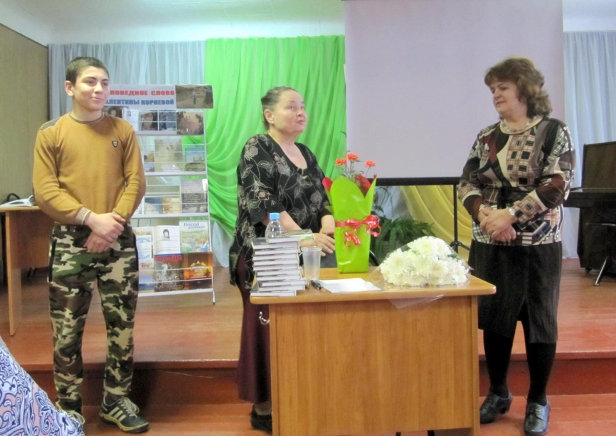

Дружными аплодисментами были встречены многие стихотворения в исполнении автора - В.Корневой.
